**pořádají poznávací a pobytový zájezd**

**ITÁLIE – ŘÍM A KAMPÁNIE**

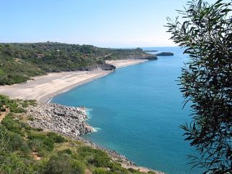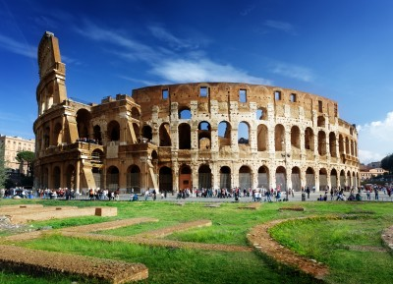

**v termínu od 12. 6. do 21. 6. 2015**

**Program zájezdu:**

prohlídka **Říma** (křesťanské, antické i světské památky), nejmenší evropský stát **Vatikán,** výjezd na sopku **Vesuv**, prohlídka  **Pompejí**, vyjížďka do blízkého letoviska **Agropoli**, **Neapol (Paestum)**, prohlídka známých řeckých chrámů v **Paestum**,

**Ubytování:**

v kompletně vybavených apartmánech u moře – 2 neprůchozí dvoulůžkové pokoje, sprcha, WC, vybavená kuchyňka; k dispozici je slunečník a lehátka na jeden apartmán (vše v ceně)

**Stravování**: 7 x polopenze - česká kuchyně, další strava individuálně

**Cena: celkem 11.130,-- Kč**

* **cena zájezdu 8.730,-- Kč** (7 noclehů, 7 polopenzí, klimatizovaný autobus (k dispozici po celou dobu zájezdu), pojištění proti úpadku CK, komplexní cestovní pojištění a pojištění storna
* **cena vstupů do památek 2.400,-- Kč** (orientačně cca 85 EUR)

**Cestovní kancelář:** **CK VIDI, Opava,** pan **Vladimír Smolka;** [www.ck-vidi.cz/](http://www.ck-vidi.cz/)

**V případě jakýchkoliv dotazů nás neváhejte kontaktovat:**

**pí Wagnerová** tel.: **+420 728 044 763,** e-mail: [**wagnerova@goa.braillnet.cz**](mailto:wagnerova@goa.braillnet.cz)

**pí Petržilková** tel.: **+420 723 041 430;** e-mail: [**petrzilkova@goa.braillnet.cz**](mailto:petrzilkova@goa.braillnet.cz)